

**QUALIDADE DE SOFTWARE**

Nome completo Fabio Carvalho de Oliveira

Análise de Qualidade

Cidade São Paulo

Ano 2023

# RESUMO

Realização de testes de qualidade Fone Samsung Modelo Level on EO OG900, vamos analisar design, qualidade de Áudio, conforto, material utilizado. Os Fones Level Ons fazem parte da nova linha de fones de ouvido da Samsung.

# SUMÁRIO

1. RESUMO 2

2. SUMÁRIO 3

3. INTRODUÇÃO 4

4. O PROJETO 5

4.1 Detalhes do produto ou serviço 5

4.2 Tabela de Análise 5

4.3 Relatório 6

4.4 Evidências 7

4.5 Onde encontrar 8

5. CONCLUSÃO 8

6. REFERÊNCIAS BIBLIOGRÁFICAS 8

# 3. INTRODUÇÃO

Este relatório de testes tem por finalidade avaliar a qualidade do fone de ouvidos Samsung linha Level on. Modelo EO-OG900

Vamos realizar os seguintes testes:

Material

Performace

Design

usabilidade

# 4. O PROJETO

A Samsung pode ser mais conhecida por suas [TVs](http://www.cnet.com/topics/tvs/products/?filter=manufacturer_samsung) e sua [linha aparentemente interminável de telefones Galaxy](http://www.cnet.com/topics/phones/products/?filter=manufacturer_samsung) , mas isso não significa que ela não tenha alguns acessórios para acompanhar seu novo Smarthphone [S5](https://www.cnet.com/reviews/samsung-galaxy-s5-review/) .

Os FonesLevel Ons fazem parte da nova linha de fones de ouvido da Samsung -

## Detalhes do produto ou serviço

|  |  |
| --- | --- |
| **Nome do produto ou serviço:** | **Fone de Ouvido modelo Level On OG 900** |
| **Fabricante:** | **Samsung** |
| **Tempo de uso:** | 3 meses |
| **Outros detalhes relevantes sobre o produto:** | **Linha level ON** |

## Tabela de Análise

|  |  |  |
| --- | --- | --- |
| **Característica** | **Sua percepção** | **Referência da evidência [caso tenha]** |
| **Usabilidade:** | Encaixe confortável na cabeça, além de funções básicas como controle de volume e música, também é possível atender ou mesmo rejeitar ligações, quando usado junto a smartphones Samsung compatíveis |  |
| **Matéria prima:** | A construção totalmente em plástico. Protetores de ouvido similar a couro de má qualidade (fica esfarelando) |  |
| **Performance:** | Tem com diafragma duplo, o que proporciona sons claros e puros desde os mais graves aos mais agudos. |  |
| **Design:** | Em seu design refinado e simples, é confortável e ergonômico, o visual é polido como bordas arredondadas. |  |
| **[acrescente mais um a sua escolha]** | Para portabilidade segura, possui design dobrável. O conforto fica por conta do acabamento em espuma de poliuretano macia. |  |

## Relatório

Fiquei satisfeito com o volume dos fones de ouvido sem perder os graves. Eles não ficam com bombeamento de graves muito forte, têm um equilíbrio decente com foco principalmente nos médios. Os altos não são muito claros, mas são perceptíveis. Mesmo em volumes altos, os Level Ons não tremeram ou ficaram distorcidos e também ficam bem altos. Havia clareza mesmo em volumes altos. . Mas a desvantagem é que em volumes de 80% ou mais (dependendo da música) o Level On perde a nitidez.

## Evidências

Print:

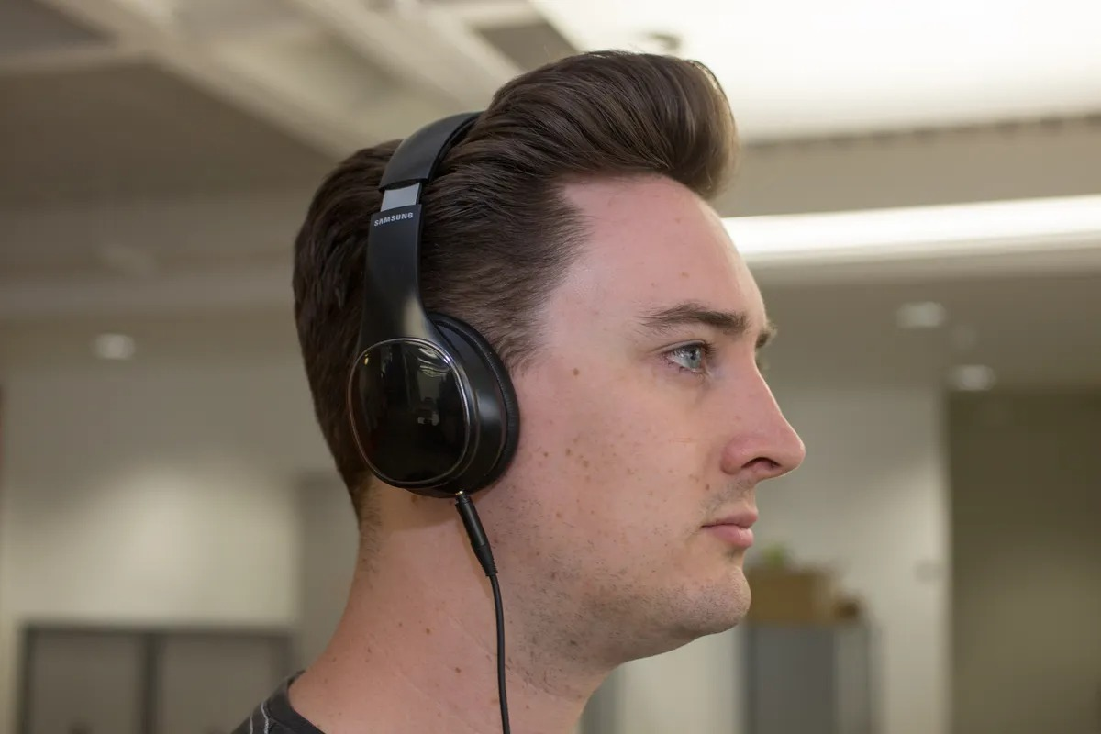  
Imagem 1: Design do Fone Level on

Foto:

`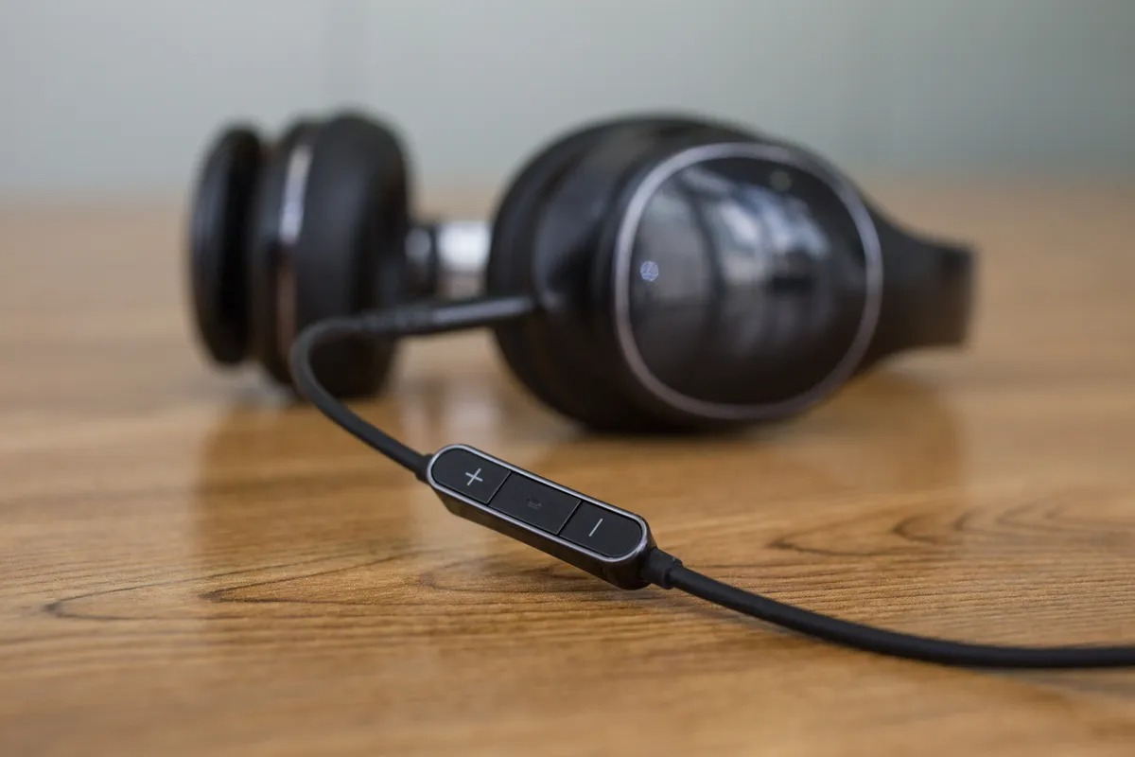

Imagem 2: Foto Fone level On destaque para o cabo com controle de volume

## Onde encontrar

O produto esta a venda no site americanas.com

# CONCLUSÃO

Avaliar a qualidade de produtos faz parte da natureza humana, com a prática do exercício eu percebi que uma avaliação técnica é muito mais que simplesmente usar o produto, aumenta a percepção de varios detalhes qua fazem parte da qualidade.

# REFERÊNCIAS BIBLIOGRÁFICAS

Seguir regras ABNT